新 书 推 荐

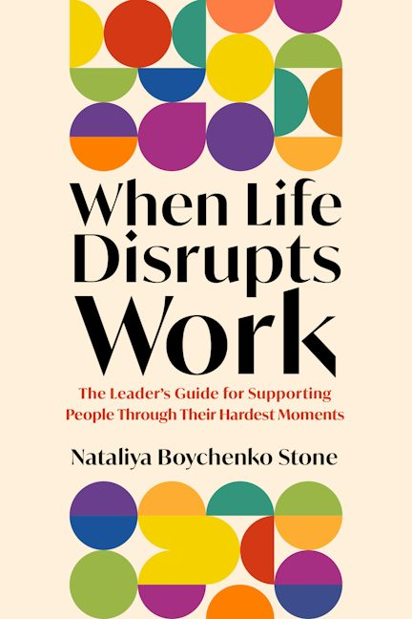
中文书名：《当人生变故进入职场：管理者支持员工度过艰难时刻的指南》
英文书名：WHEN LIFE DISRUPTS WORK: The Leader’s Guide for Supporting People Through Their Hardest Moments
作 者：Nataliya Boychenko Stone
出 版 社：Berrett-Koehler Publishers
代理公司：ANA/Jessica
页 数：224页
出版时间：2027年4月
代理地区：中国大陆、台湾
审读资料：电子稿
类 型：经管
Best Sellers Rank:
#346 in Work Life Balance in Business

卖点：

- 清晰的目标受众：本书面向人力资源负责人、首席人力资源官（CHRO）、团队管理者、企业管理者、领导力发展专业人士、员工福祉专业人士以及管理咨询顾问，为他们提供应对员工人生重大变故，维护职场信任、员工留任和组织文化所需的实用话语和行动方案。
- 填补领导力空白：组织通常会为业务中断制定应对方案，却很少为员工遭遇的人生重大变故做好准备。本书为管理者与人力资源负责人提供相关应对指引，帮助他们更好地支持员工。
- 学术严谨，实践导向：本书基于博士课题研究、对企业员工与管理者的访谈，以及真实的企业咨询经验撰写而成。
- 可操作性的行动框架：作者提供了五个具体的领导力行动步骤，当员工面临丧亲、重病、家庭照护、离婚等危机时，管理者可立即采取有效行动。

内容简介：

当生活中的重大变故影响到工作时，管理者需要知道下一步该怎么做。本书是一部实用指南，帮助管理者、HR和组织领导者学会如何在员工经历人生艰难时刻时给予支持，同时在职场中建立更加牢固的信任关系。

这本书应该在危机发生之前就读完。这样，当危机真正来临时，你才能以自信、关怀和清晰思路作出回应。

人生中的重大变故的影响从不会被挡在职场门外。丧亲、疾病、照护、离婚、不孕不育以及其他重大人生事件，都会影响一个人在工作中的状态。然而，绝大多数组织至今仍未让管理者为这些时刻做好准备。即便是充满关怀的管理者，也可能在那个时刻不知所措：不知道该说些什么、如何提供帮助，也不知道该如何在关怀员工与维护团队正常运转之间取得平衡。

真正的挑战并不是你所在的团队是否会受到员工人生变故的影响，而是什么时候会受到影响。那些能够在困难时刻赢得员工信任的管理者，往往正是那些在困难来临之前就做好准备的人。

结合博士课题研究、对员工和领导者的访谈，以及近二十年来为企业提供员工福利和职场战略咨询的经验，娜塔莉娅·博伊琴科·斯通博士（Nataliya Boychenko Stone）为管理者提供了一套应对员工人生重大变故的实用指南。她将帮助读者：了解员工真正需要怎样的支持；帮助员工获得合适的职场资源；以清晰而灵活的方式调整工作安排；在危机最初阶段过后继续给予关注和支持；在支持员工的同时，继续履行必要的管理责任。

这套实用的行动框架能帮助管理者、HR及组织领导者应对职场中最具挑战的时刻，提升整个团队的信任度、忠诚度与业绩表现。

作者简介：


娜塔莉娅·博伊琴科·斯通（Nataliya Boychenko Stone）拥有德雷克大学金融学学士学位、工商管理硕士和博士学位。她的博士研究聚焦于管理者和组织如何更好地支持员工应对人生重大转变。她现任Holmes Murphy高级副总裁、员工福利业务负责人及股东，并兼任德雷克大学兼职教授。娜塔莉亚拥有二十余年的员工福利和组织战略咨询经验，长期帮助企业制定员工福利与人才战略，关注领导力、职场文化、员工福祉以及未来工作等议题。她也是一名演讲者，经常在行业会议和企业活动中分享员工福利、领导力和职场文化等议题，并主持雇主体验圆桌会议（Employer Experience Roundtable），为企业和人力资源管理者搭建交流平台。她出生并成长于乌克兰，现居美国艾奥瓦州。

目标读者：

- 人力资源负责人、首席人力资源官和团队管理者：需要应对员工支持、员工留任和职场文化等问题。
- 企业管理者和企业高管：希望采用更具人文关怀的领导方式，同时获得清晰、可操作的管理指导。
- 领导力发展专业人士、员工福祉专业人士，以及为管理者和组织提供支持的咨询顾问。
- 员工和团队：希望获得应对职场人生变故的实用话语和行动方案。

《当人生变故进入职场：管理者支持员工度过艰难时刻的指南》

导论：领导力的盲区
第一章：源于共情的理解
第二章：让员工获得真正的支持
第三章：在坦诚中建立灵活机制
第四章：重返岗位后的长效关怀
第五章：在人文关怀与绩效问责间取得平衡
第六章：管理者肩负的重担
结语：我们留下的影响
参考文献
致谢
作者简介

感谢您的阅读！
请将反馈信息发至：版权负责人
Email：Rights@nurnberg.com.cn
安德鲁·纳伯格联合国际有限公司北京代表处
北京市海淀区中关村大街甲59号中国人民大学文化大厦1705室, 邮编：100872
电话：010-82504106
公司网址：http://www.nurnberg.com.cn
书目下载：http://www.nurnberg.com.cn/booklist_zh/list.aspx
书讯浏览：http://www.nurnberg.com.cn/book/book.aspx
视频推荐：http://www.nurnberg.com.cn/video/video.aspx
豆瓣小站：http://site.douban.com/110577/
新浪微博：安德鲁纳伯格公司的微博_微博 (weibo.com)
小 红 书：“安德鲁读书”， “安德鲁童书”
微信订阅号：ANABJ2002


